22. April 2024
„Auszeit!“ – die digitale Broschüre mit knackigen Infos und 100 Spartipps
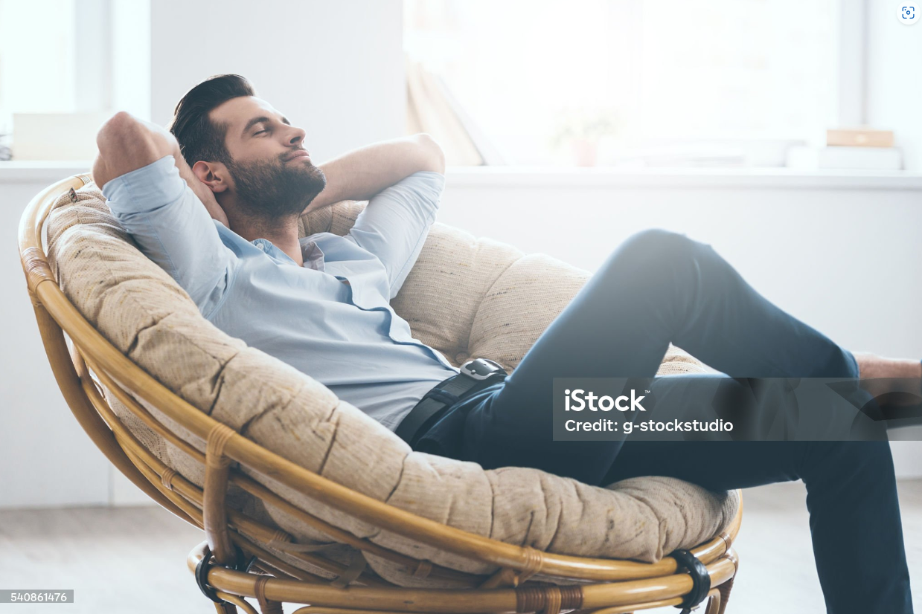
Von den Geräten der Informations- und Unterhaltungselektronik über die Haushaltsgroßgeräte und die Beleuchtung bis hin zum Heizen, Lüften und zur Warmwasserbereitung – auf 78 Seiten im lesefreundlichen „Jackentaschenformat“ DIN lang bietet die neue Broschüre „Auszeit!“ über 100 alltagspraktische Tipps, um die zahlreichen Energieverbraucher in Haushalt und Büro energiebewusst zu nutzen, die Energiekosten und CO₂-Emissionen zu senken und so einen Beitrag zum Klimaschutz zu leisten. Denn der Verbrauch von Strom und Wärme hängt stärker vom Verhalten ab, als man denkt – in Wohngebäuden ebenso wie in Bürogebäuden.

Spannend und motivierend: der „Nachbarschaftsvergleich“
Doch ist diese – reich bebilderte und in digitaler Form als barrierefreie PDF realisierte – Broschüre mehr als nur eine Sammlung von Energiespartipps: Kurze, knackige Erklärungen zu vielen Tipps, erläuternde Hintergrundinformationen etwa zur Funktionsweise von Thermostatventilen und Hinweise zur Neuanschaffung von Elektrogeräten ergänzen die vielen Spartipps. Und natürlich erfahren die Leserinnen und Leser auch, wie sie mithilfe eines „Nachbarschaftsvergleichs“ binnen weniger Minuten herausfinden können, wie die Höhe ihres jährlichen Strom- und Wärmeverbrauchs im Verhältnis zu vergleichbaren Haushalten einzuschätzen ist.
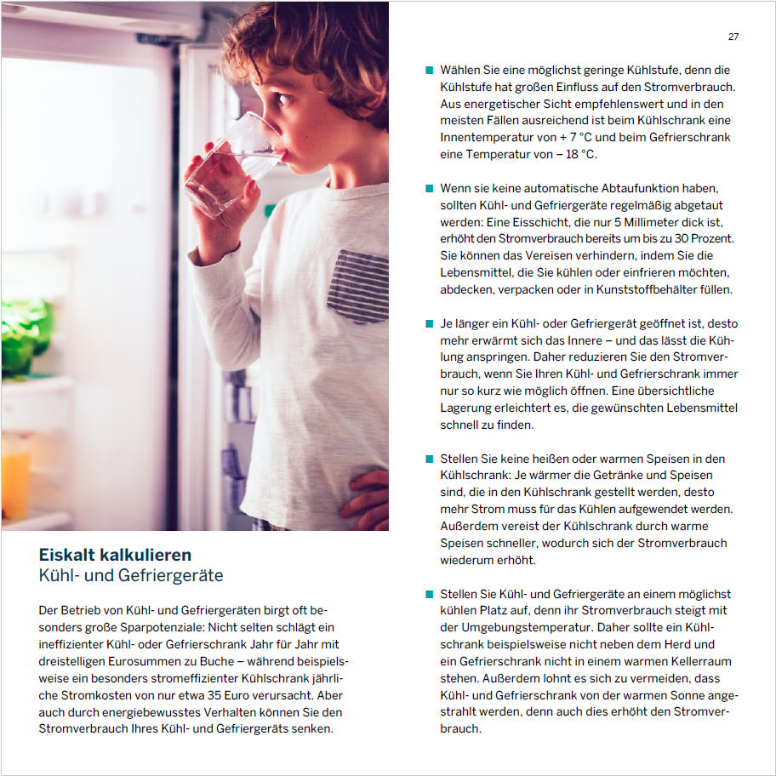
Kurze Infos und praxisnahe Tipps – eine beispielhafte Doppelseite der neuen Broschüre (Bild: MWIKE NRW)
In unserer Mediathek können Sie die Broschüre „Auszeit“ als pdf-Datei herunterladen.
Dieser Beitrag ist ein Service des Kampagnenteams der „mission E“ in der Landesverwaltung NRW. Im Blog der Kampagnen-Website finden Sie vielfältige aktuelle Meldungen zu Energie- und Klimaschutzthemen, zu verschiedenen Formen der Mobilität sowie zur Kampagne.

Autor: Tom Küster (NRW.Energy4Climate)

Hinweis zur Veröffentlichung dieses Beitrags in einem Behörden-Intranet
Wir freuen uns sehr, wenn Sie diesen Blogbeitrag im Intranet Ihrer Behörde platzieren, möchten Sie aber freundlich bitten, nicht die pdf-Datei, sondern nur den Link zu der Broschüre „Auszeit“ in der Mediathek der Kampagnen-Website zu veröffentlichen: Nur wenn die Beschäftigten die pdf ausschließlich in unserer Mediathek herunterladen können, können wir die Reichweite und den Nutzen der Broschüre bewerten. Wir danken Ihnen sehr.

Links
Bild 1 (kostenpflichtig): iStock/g-stockstudio
Bild 1 (Alternative, kostenfrei): Pixabay/pexels
Bild 2: MWIKE NRW

